GUIA DE ESTUDIO N°1
Curso: 2° Medio
Asignatura: Física
Profesor: Sergio Urrejola A

Objetivo: REPASAR CONCEPTOS VISTOS EN CLASE

Características de las imágenes en espejos curvos

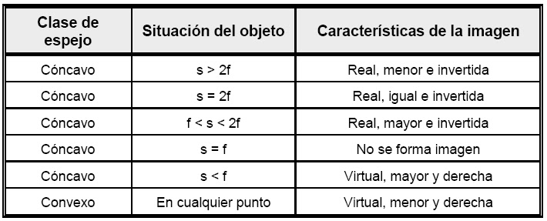
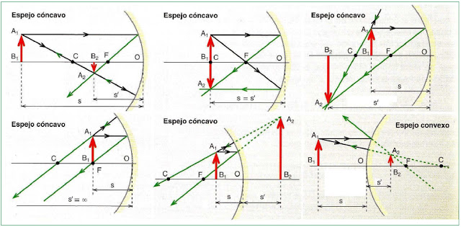

Actividad N°1: Utilizando los rayos principales obtenga la imagen del objetos ubicado frente al
espejo cóncavo
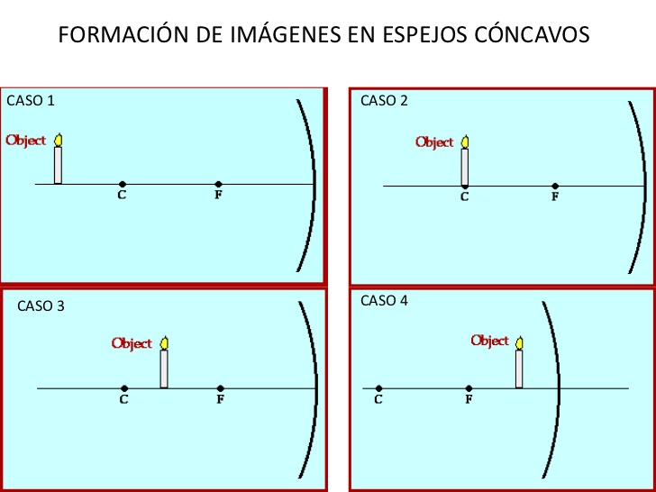
Actividad N°2: Obtener la imagen del objeto puesto frente al espejo convexo.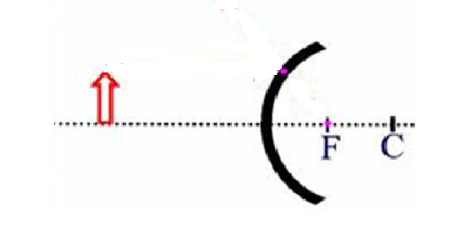
Actividad N°3: Obtener la imagen del objeto puesto frente al espejo plano

